ANEXO 1

CÁLCULOS

Índice

1. BALANCE ENERGÉTICO DE LA INSTALACIÓN 3
2. BALANCE ECONÓMICO DE LA INSTALACIÓN 6
3. DIMENSIONADO DE LA INSTALACIÓN SOLAR FOTOVOLTAICA 7
3.1. CONFIGURACIÓN DE LOS MÓDULOS FOTOVOLTAICOS 7
4. CÁLCULO DE SECCIONES Y CIRCUITOS 8
4.1. CORRIENTE CONTINUA (CC) 8
4.1.1. Constantes de cálculo 8
4.1.2. Fórmulas a emplear 8
4.1.3. Descripción y cálculo de los circuitos. 8
4.2. CORRIENTE ALTERNA (CA) 10
4.2.1. Constantes de cálculo 10
4.2.2. Fórmulas a emplear 10
4.2.3. Descripción y cálculo de los circuitos. 10
5. ANÁLISIS ESTRUCTURAL Y DE SOBRECARGAS 12
5.1. CARACTERÍSTICAS DE LA PLACA 12
5.2. DEFINICIÓN DE LAS CARGAS DE CÁLCULO 12
5.3. DETERMINACIÓN DE LA CARGA TRANSMITIDA A LA CUBIERTA 12
5.4. CONCLUSIÓN DEL ANÁLISIS ESTRUCTURAL 13
6. PROTECCIONES 13
6.1. CORRIENTE CONTINUA (CC) 13
6.2. CORRIENTE ALTERNA (CA) 13
6.3. OTRAS PROTECCIONES 14
7. PUESTA A TIERRA 15

BALANCE ENERGÉTICO DE LA INSTALACIÓN
Se estimará a continuación las producciones teóricas en función de la irradiancia, la potencia instalada y el rendimiento de la instalación.
Los datos de entrada necesarios para realizar dicha estimación son los siguientes:
Gdm (α, β)
Valor medio mensual y anual de la irradiación diaria sobre el plano del generador en kWh/(m2·día), obtenido a partir de fuente oficial de organismo autonómico, concretamente de la página web de la Radiación Solar de la Agencia Andaluza de la Energía. El parámetro α representa el azimut y β la inclinación del generador.
Rendimiento energético de la instalación o “Performance Ratio” (PR)
La eficiencia de la instalación en condiciones reales de trabajo, o Performance Ratio (PR), tiene en cuenta los siguientes factores:
- Dependencia de la eficiencia con la temperatura.
- Eficiencia del cableado.
- Pérdidas por dispersión de parámetros y suciedad.
- Pérdidas por errores en el seguimiento del punto de máxima potencia.
- Eficiencia energética del inversor.

De acuerdo con el Pliego de Condiciones Técnicas de Instalaciones Conectadas a Red del IDAE vigente (Rev 07/11), para calcular las pérdidas debidas a los factores anteriores se tomarán como base los valores indicados en la tabla 3 del citado Pliego.
Así, se tienen:
- Pérdidas medias anuales por temperatura: 8%
- Pérdidas de potencia en los cableados de CC entre los paneles FV y la entrada del inversor: 2% (como hipótesis de cálculo, se despreciarán las pérdidas debidas a fusibles, conexionados, etc).
- Pérdidas de potencia por dispersión de parámetros entre módulos: 2%
- Pérdidas de potencia debidas al polvo sobre los módulos FV: 3%
- Pérdidas por errores en el seguimiento del punto de máxima potencia: 2%
- Eficiencia energética del inversor: 2% (de acuerdo a las especificaciones técnicas del inversor seleccionado)
- Otras pérdidas: 6% (se incluyen pérdidas por orientación-inclinación y sombrerado, pérdidas en bornas y otros elementos, etc) resultando el rendimiento energético de la instalación o “Performance Ratio” (PR) de 0,75.
La estimación de la energía producida por el generador solar fotovoltaico se realizará de acuerdo con la siguiente ecuación:
$$Ep=\frac{Gdm\left(α, β\right)·Pmp·PR}{GCEM}$$
siendo:
Ep: Energía producida por el campo (kWh/día)
Pmp: Potencia pico del generador (kWp)
GCEM = 1 kW/m2

Todos estos datos se presentan a continuación en la tabla 1, con los valores de promedio anual de producción de energía, el consumo de 1 año real del cliente y el estudio de energía a 25 años:
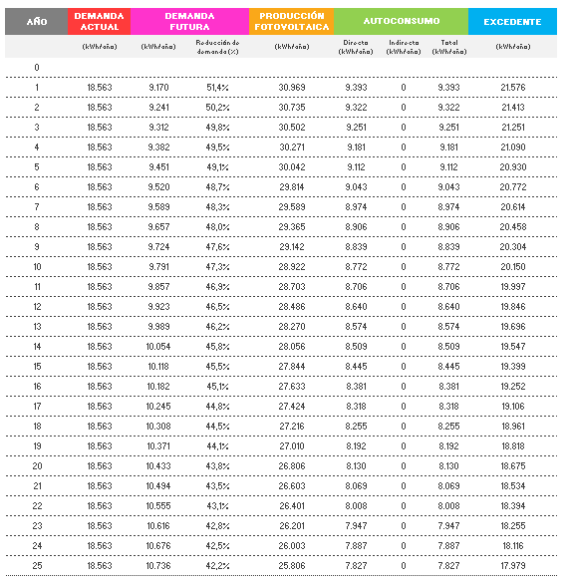
Tabla 1 – Balance Energético

BALANCE ECONÓMICO DE LA INSTALACIÓN
A continuación, en la siguiente tabla se muestra estudio el económico de la instalación solar fotovoltaica, así como la estimación de rentabilidad en base al estudio de energía y precios de la comercializadora actual.
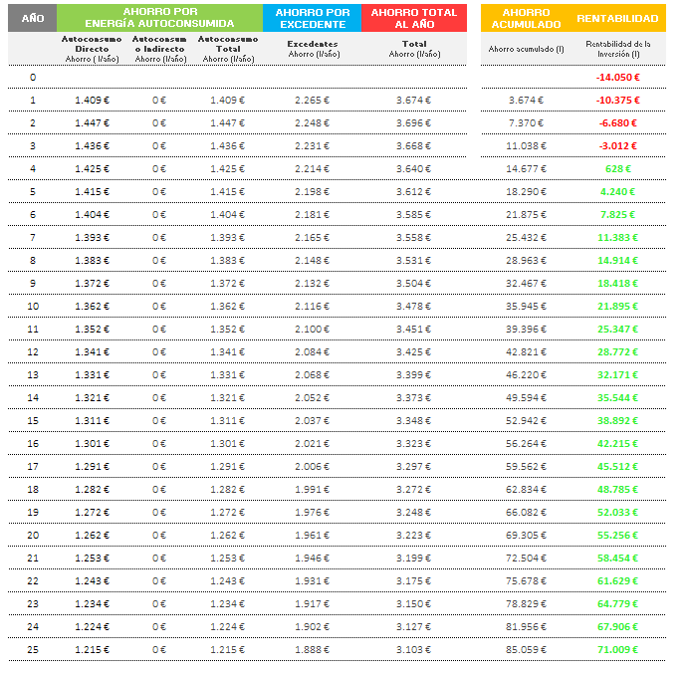
Tabla – Balance Económico de la Instalación

DIMENSIONADO DE LA INSTALACIÓN SOLAR FOTOVOLTAICA
La instalación solar fotovoltaica diseñada de autoconsumo con excedente, tendrá una potencia nominal de 20 kW en el inversor. El dimensionado de la instalación deberá llevarse a cabo en su conjunto, teniendo en cuenta los parámetros de funcionamiento (intensidades y tensiones máximas y mínimas generadas por el campo solar fotovoltaico dentro de los rangos admisibles por el inversor seleccionado). El número de paneles solares conectados en serie vendrá determinado como consecuencia de lo anteriormente especificado.

CONFIGURACIÓN DE LOS MÓDULOS FOTOVOLTAICOS
Los módulos se dispondrán en series o ramales en paralelo (strings), de diferentes módulos cada una,), cumpliéndose con esta configuración los rangos de tensión e intensidad máximas de entrada del inversor seleccionado:
a) Comprobación del número máximo de módulos en serie:
$$\frac{Tensión máxima de entrada al inversor de 20kW (Vmáx)}{Tensión a circuito abierto (Vca)}= \frac{1100 V}{54,09 V}=20 módulos en serie (máximo)$$
b) Comprobación del número máximo de ramales en paralelo (strings):
$$\frac{Corriente máxima de entrada a inversor \left(Imáx\right)}{Intensidad de cortocircuito \left(Icc\right)}= \frac{40 A}{14,28 A}=2 ramales en paralelo (máximo)$$
A continuación, se detalla el reparto de strings en el inversor:
Circuito | Nº de módulos en serie | Inversor | Orientación
String nº1 | 9 | nº1 | 20º W
String nº2 | 9 | nº1 | 20º W
String nº3 | 9 | nº1 | 20º W

CÁLCULO DE SECCIONES Y CIRCUITOS

CORRIENTE CONTINUA (CC)

Constantes de cálculo
Clase de corriente: continua.
Tensión: 54,09 x nº módulos en la serie V (CC).
Tipo de conductores: unipolares de cobre 1,5/1,5 kV.
Canalizaciones: Conductores aislados bajo bandejas metálicas rejiband.

Fórmulas a emplear
En corriente continua, la sección mínima de los conductores viene dada por la siguiente expresión:
$$S=\frac{2·L·I}{K·ΔU}$$
siendo:
- S: Sección del conductor (mm2).
- L: Longitud de la línea (m)
- I: Intensidad (A)
- K: inversa de la conductividad eléctrica (56 para Cu y 35 para Al)
- ΔU: Caída de tensión (V)

Descripción y cálculo de los circuitos.
El dimensionado de las secciones de los conductores, conforme a lo que establece el Reglamento Electrotécnico de Baja Tensión, en su instrucción ITC BT-40, Instalaciones Generadoras de Baja Tensión, adoptará el resultado más desfavorable de los obtenidos, mediante los siguientes criterios:
- Por caída de tensión (máximo 1,5% entre el generador y el punto de interconexión a la Red de Distribución Pública o la instalación interior).
- Por intensidad máxima admisible.
- Por densidad de corriente.
- La intensidad que soportará el cable deberá ser del 125 % de la máxima intensidad del generador.

En la tabla siguiente, se muestran los resultados obtenidos para cada uno de los string (ramales) de la instalación de generador fotovoltaico:
Intensidad máxima admisible según ITC-BT y 40ºC de temperatura ambiente
Factor de potencia de la instalación: 0,9
String | Nº Módulos | Caída Tensión MAX  (1,5% - V) | Longitud  (m) | Intensidad  (A) | Intensidad Corregida  (+25% - A) | Sección Mínima (mm²) | Sección elegida Cable (mm²) | Int. Adm. (A) | ¿Cumple?
1 | 15 | 12,17 | 10 | 14,2 | 17,75 | 0,5610 | 6 | 49 | SI
2 | 16 | 12,98 | 10 | 14,2 | 17,75 | 0,5259 | 6 | 49 | SI
3 | 15 | 12,17 | 10 | 14,2 | 17,75 | 0,5610 | 6 | 49 | SI
Tabla 5
Los cálculos realizados para seleccionar la sección de los conductores en corriente continua cumplen con la normativa en vigor, concretamente con el Reglamento Electrotécnico de Baja Tensión y sus Instrucciones Técnicas Complementarias, según las siguientes características de la instalación:
Método básico B1: conductores aislados en un conducto sobre una pared de mampostería
Tipo de instalación: según REBT ITC-BT 40 Instalaciones generadoras de baja tensión (fotovoltaica)
Sistema de instalación: bandeja rejiband.
Sistema de instalación: en montaje superficial.
Agrupamiento: agrupados al aire sobre una superficie, embutidos (dentro de un mismo tubo, canal o conducto) o empotrados.
El tipo de conductor seleccionado es el H1Z2Z2-K, resistente a la intemperie y a la abrasión y de uso específico para instalaciones fotovoltaicas, con certificación TÜV y VDE y una vida útil estimada de 30 años. El conductor es de cobre estañado flexible, de tensión nominal 1,5/1,5 kV en corriente continua (máximo 1,8/1,8 kV), con aislamiento de HEPR termoestable y cubierta de EVA termoestables y cero halógenos, no propagador de la llama, con baja emisión de humos y gases tóxicos y nula emisión de gases corrosivos. El cableado será de clase CPR de reacción al fuego Eca, diseñado según la normativa EN 50618 e IEC 62930.

CORRIENTE ALTERNA (CA)

Constantes de cálculo
- Clase de corriente: Alterna trifásica.
- Tensión: 400 V (CA).
- Cos φ 0,9
- Tipo de conductores: unipolares de cobre 0,6/1 kV.
- Canalizaciones: Conductores aislados bajo bandejas metálicas perforadas y/o tubo en montaje superficial bajo tubo.
- Régimen de neutro: TT.
- Frecuencia: 50 Hz.

Fórmulas a emplear
En corriente alterna trifásica, la sección mínima de los conductores viene dada por la siguiente expresión:
$$S=\frac{\sqrt{3 }·L·I·cosφ}{K·ΔU}$$
siendo:
S: Sección del conductor (mm2).
L: Longitud de la línea (m)
I: Intensidad (A)
K: inversa de la conductividad eléctrica (56 para Cu y 35 para Al)
ΔU: Caída de tensión (V)

Descripción y cálculo de los circuitos.
La potencia para el cálculo de los conductores eléctricos en corriente alterna depende de la potencia nominal del inversor, realizándose el dimensionado de los mismos de acuerdo a lo establecido en el Reglamento Electrotécnico de Baja Tensión.
En la tabla siguiente, se muestran los resultados obtenidos para la línea de alimentación eléctrica, desde el cuadro eléctrico de protecciones situado junto al inversor, y el cuadro general del edificio existente. Se considerará un tramo de longitud medido de 5 metros.
Intensidad máxima admisible según ITC-BT y 40ºC de temperatura ambiente
Factor de potencia de la instalación: 0,9
Línea | Caída de Tensión MAX. (0,5% - V) | Long. (m) | I (A) | I corregida (+25% - A) | Sección Mínima (mm²) | Sección elegida Cable (mm²) | I Adm. (A) | ¿Cumple?
Inversor al Cuadro General | 2 | 5 | 33,6 | 42 | 2,922835738 | 10 | 60 | SI
Tabla 6
El tipo de conductor seleccionado es el RZ1-K(AS), con conductores de cobre flexible, tensión nominal 0,6/1 kV y de alta seguridad (AS), aislamiento de polietileno reticulado (XLPE), libre de halógenos, no propagador de la llama ni del incendio, con baja emisión de gases tóxicos, nula emisión de gases corrosivos, baja emisión de humos, reducida liberación de calor y extinción rápida de las gotas/partículas desprendidas. El cableado será de clase CPR, de reacción al fuego Cca-s1b,d1,a1 y diseñado según normativa UNE 21123-4.

ANÁLISIS ESTRUCTURAL Y DE SOBRECARGAS

CARACTERÍSTICAS DE LA PLACA
La disposición de los paneles fotovoltaicos se corresponderá con las siguientes características:
- Inclinación de los paneles: α = 10º
- Dimensión de los paneles: 2278x1134x35 mm
- Peso estimado del panel: 28,2 kg

DEFINICIÓN DE LAS CARGAS DE CÁLCULO
El conjunto de la instalación en cubierta formado por los paneles y los soportes de fijación coplanar mediante tornillería y siguiendo las recomendaciones del fabricante de montaje y apriete soportará las cargas debidas según normativa.
Estando los soportes homologados y siguiendo la normativa vigente se define la capacidad límite de los soportes según fabricante:
UNE-EN 1991-1-3:2004 Cargas de nieve. 200 N/m2
UNE-EN 1991-1-4:2007 Cargas de viento. Vb: 29 m/s
Para comprobar que no se exceden dichos límites se procede con los cálculos. Las cargas de cálculo a considerar son las siguientes:
- Peso propio (PP) de los paneles expresado en kg/m²
- Presión eólica (qe) tanto de succión como de presión. La presión eólica no se considera en el análisis ya que los módulos fotovoltaicos se encuentran fijados de forma coplanar con la cubierta de la edificación, y por tanto no se producen ni fuerzas de succión ni de empuje contra la cubierta de forma extra por la fijación de los módulos fotovoltaicos.
- Carga de nieve (qn) por unidad de superficie en proyección horizontal según el apartado 3.5.1 del DB SE-AE del Código Técnico de la Edificación.

DETERMINACIÓN DE LA CARGA TRANSMITIDA A LA CUBIERTA
Deberá comprobarse que la carga transmitida a la cubierta no sobrepase su valor de sobrecarga de uso.
La carga total (27x28,2kg = 761,4 Kg de módulos + 216 kg de estructuras = 977,4 Kg) sobre la estructura de la cubierta puede simularse por la aplicación de una carga distribuida uniformemente. Así, la resultante es la suma de la carga debida al peso de las placas, dividida entre la superficie sobre la que se distribuye la carga. La superficie sobre la que se distribuye la carga es de 140 m2. Por tanto, existirá una sobrecarga de uso permanente en la cubierta de 977,4 kg / 140 m2 = 6,98 kg/m2 = 69,8 N/m2.
De acuerdo con el CTE DB-SE-AE, según el uso de la cubierta se adoptan los valores característicos de la tabla 3.1, en concreto para cubierta ligera sobre correas tiene un valor característico de sobrecarga uniforme de 400 N/m2.
Así mismo, para comprobaciones locales de capacidad portante, debe considerarse una carga concentrada actuando en cualquier punto de la zona. En el caso de “cubierta ligera sobre correas”, la carga se considerará actuando de forma no simultánea con la sobrecarga uniformemente distribuida. En este caso obtenemos de la tabla 3.1 un valor característico de la sobrecarga de uso con carga concentrada de 1.000 N aplicados en una superficie cuadrada de 50x50 mm2.

CONCLUSIÓN DEL ANÁLISIS ESTRUCTURAL
La capacidad de la cubierta en ningún caso se verá superada por la instalación de los módulos fotovoltaicos y el soporte de las propias placas.

PROTECCIONES

CORRIENTE CONTINUA (CC)
En el lado de corriente continua, se dispondrán de los siguientes elementos de protección de las líneas eléctricas:
Descargadores de sobretensiones transitorias de corriente continua (Clase II), uno por cada string de módulos, de tensión nominal en corriente continua de 1000 V, intensidad máxima de 15 kA y protección Up≤1,5 kV. Protegerán la totalidad de la instalación contra sobretensiones, ya sean originadas por fenómenos atmosféricos y/o deficiencias en la red (integradas en el propio inversor).
Un seccionador integrado en el inversor, con la finalidad de garantizar la seguridad y facilitar el mantenimiento y reparación del sistema, según esquema unifilar.

CORRIENTE ALTERNA (CA)
En el tramo de corriente alterna, aparte de las protecciones incluidas en cada inversor, se instalará en la salida de éste un cuadro de protección con los siguientes elementos:
Un interruptor automático magnetotérmico de 4 polos, 40 A, Curva AC, Categoría A, Icc = 40 kA. Protegerán la parte de alterna de la instalación, así como las fases, de posibles sobreintensidades.
Sus características técnicas se ajustarán a lo recogido en la norma UNE 20283 y deberán llevar impresa la marca de conformidad a Norma UNE. La capacidad de maniobra debe garantizar que se produzca una desconexión perfecta en caso de cortocircuito y simultánea derivación a tierra.

OTRAS PROTECCIONES
De acuerdo con el Real Decreto 1699/2011, las funciones de protección de máxima y mínima tensión y de máxima y mínima frecuencia podrán integrarse en el equipo inversor, realizando éste la desconexión-conexión automática mediante un interruptor de interconexión interno, cumpliendo con el Reglamento Electrotécnico de Baja Tensión.
Así el inversor desconecta si la red se sale de los siguientes valores umbral, en el tiempo indicado:
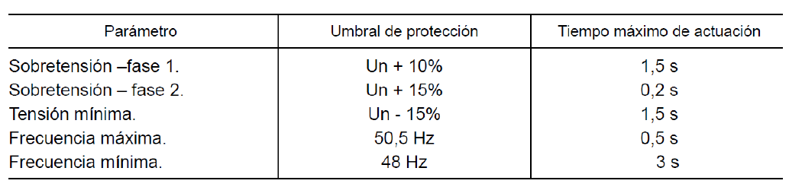
Figura 3: Umbrales de protección y tiempo máximo de actuación según parámetro eléctrico.
En caso de actuación de la protección de máxima frecuencia, la reconexión solo se realizará cuando la frecuencia alcance un valor menor o igual a 50 Hz.

PUESTA A TIERRA
El objeto de esta instalación es limitar la tensión que con respecto a tierra puedan presentar en un momento dado las masas metálicas, asegurar la actuación de las protecciones, y eliminar o disminuir el riesgo que supone una avería en los equipos.
De acuerdo con el Reglamento Electrotécnico de Baja Tensión, en su instrucción ITC-BT-40: Instalaciones generadoras de Baja Tensión, apartado 8. “Los sistemas de puesta a tierra de las centrales de instalaciones generadoras deberán tener las condiciones técnicas adecuadas para que no se produzcan transferencias de defectos a la Red de Distribución Pública, ni a las instalaciones privadas, cualquiera que sea su funcionamiento respecto a ésta: aisladas, asistidas o interconectadas.
La instalación debe disponer de una separación galvánica entre la red de distribución y la instalación fotovoltaica por medio de un transformador de seguridad que cumpla la Norma UNE 60742. Donde la legislación vigente establezca que la instalación deberá disponer de una separación galvánica entre la red y las instalaciones generadoras, bien sea por medio de un transformador de aislamiento o cualquier otro medio que cumpla las mismas funciones, con base en el desarrollo tecnológico, se entenderá que las funciones que se persiguen utilizando un transformador de aislamiento de baja frecuencia son:
- Aislar la instalación generadora para evitar la transferencia de defectos entre la red y la instalación.
- Proporcionar seguridad personal.
- Evitar la inyección de corriente continua en la red.

En instalaciones generadoras en las que la transmisión de energía a la red se haga mediante convertidores electrónicos podrán utilizarse transformadores de separación, o no hacerlo, siempre que se cumplan las funciones anteriores.
Por tratarse de una red interconectada (instalación generadora con punto de conexión en la red de distribución de baja tensión en la que hay otros circuitos e instalaciones de baja tensión conectados a ella), independientemente de que la finalidad de la instalación sea tanto vender energía como alimentar cargas, en paralelo con la red, se demuestra que se cumple con los tres apartados anteriores:
Apartado 1. Por ser una instalación en edificio, se conectarán todas las masas metálicas (pernos de la estructura soporte y módulos fotovoltaicos) al borne de puesta a tierra del edificio de todas las masas metálicas de la instalación interior.
Apartado 2. La instalación cumple con lo establecido en la ITC-BT-24 del REBT, con el fin de proporcionar seguridad personal, utilizando dispositivos de protección de corriente diferencial-residual.
Apartado 3. El fabricante del inversor debe justificar mediante ensayo que la corriente continua inyectada a red no supera el 0,5% de la corriente nominal, habiendo sido comprobado mediante ensayo por laboratorio externo, tal como indica la “Nota de interpretación de equivalencia de la separación galvánica de la conexión de instalaciones generadoras en Baja Tensión” del Ministerio de Industria, Turismo y Comercio, con resultado favorable.
La toma de tierra de la instalación es la existente en el edificio, únicamente se instalará el conductor de protección que une las masas de una instalación a ciertos elementos, con el fin de garantizar que no existan diferencias de potencial entre dos masas o elementos metálicos que puedan ser tocados simultáneamente por una persona.
La sección de los conductores de protección será la indicada en la tabla 2 del RBT Instrucción ITC-BT-18, con una sección mínima de 2,5 mm2.
No obstante, todas las masas metálicas de la instalación estarán conectadas a tierra. Todas las conexiones de los circuitos de tierra, se realizarán mediante terminales, grapas, soldadura o elementos apropiados que garanticen un buen contacto.
Se comprobará en la instalación que la máxima resistencia de puesta a tierra será tal que, a lo largo de la vida útil de la instalación, y en cualquier época del año, se garantice que no se puedan producir tensiones de contacto mayores de 24 V. Se medirá in situ el valor de la resistencia de puesta a tierra por instalador/empresa autorizada.

